个人简历

应聘：市场助理
籍贯：浙江杭州
民族：汉族
政治面貌：党员
联系电话：18612345678
电子邮箱：123456789@qq.com
通过在校期间的学习，我有着良好道德修养和专业素养，掌握了专业相关的知识和技能，对待工作能够认真负责，善于沟通、协调有较强的组织能力与团队精神，勤于学习能不断提高自身的能力与综合素质；
在未来的工作中，我将以充沛的精力，刻苦钻研的精神来努力工作，希望能够充分发挥自己所学，将理论与具体的实际工作结合，把工作做的更好，为公司创造更多的价值。

证书技能
1、加入学院新闻编辑部，负责校报的采编、编辑工作，以及官方微博、微信公众号的推送及运营;
2、参加学校话剧社，组织和策划话剧社专场晚会演出，并担任后台场控，且参与演出;
3、担任班长职务，全面支持班级日常工作，领导搞好班级纪律、学习、活动对外联络等各项工作，传达和协助辅导员的工作。
实践经历
自我评价
证书荣誉：英语六级证书、普通话二甲证书、荣获20xx年“优秀学生干部”称号
职业技能：具备制定公司营销战略、销售政策、产品宣传的能力，能够完成公司形象策划与推广，市场信息收集、整理与分析等。

2018.09-2022.06 浙江XX大学 专业：市场营销
主修课程：管理学、战略管理、会计学、财务管理学、组织行为学、人力资源管理、市场营销学、创业学、公司治理、运营管理等。
姓名：某某儿
出生：1999.01
性别：女

教育背景
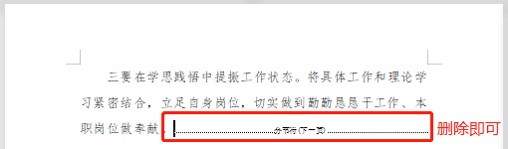
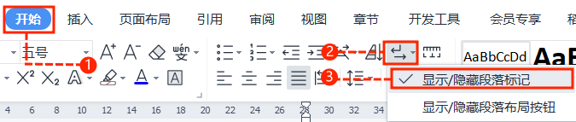
中文｜汉仪旗黑-55简
汉仪旗黑-55简
01
字体说明
某某儿文字模板使用说明
（本页为说明页，用户使用模板时可删除本页内容）
02
删除页面
使用本套模板中，若要删除多余空白页时，具体操作如下：

方法二：
3、再次按「Delete」键即可删除空白页。

2、在空白页光标处，按「Shift+Backspace」键。
1、删除多余页面的文本内容，成为空白页。
2、点击「开始」选项卡下的「显示/隐藏编辑标记」按钮。
- 在分页符的后面点击光标，然后按「Delete」删除键
即可。

1、删除多余页面的文本内容，成为空白页。
方法一：
【说明】
模板中使用的字体仅限于个人学习、研究或欣赏目的使用，如需商用请您自行向版权方购买、获取商用版权。

